NOTA DE PRENSA
La Fundación CRIS contra el cáncer y la Fundación Parques Reunidos & ZOO Aquarium de Madrid se unen para apoyar la investigación contra el cáncer infantil

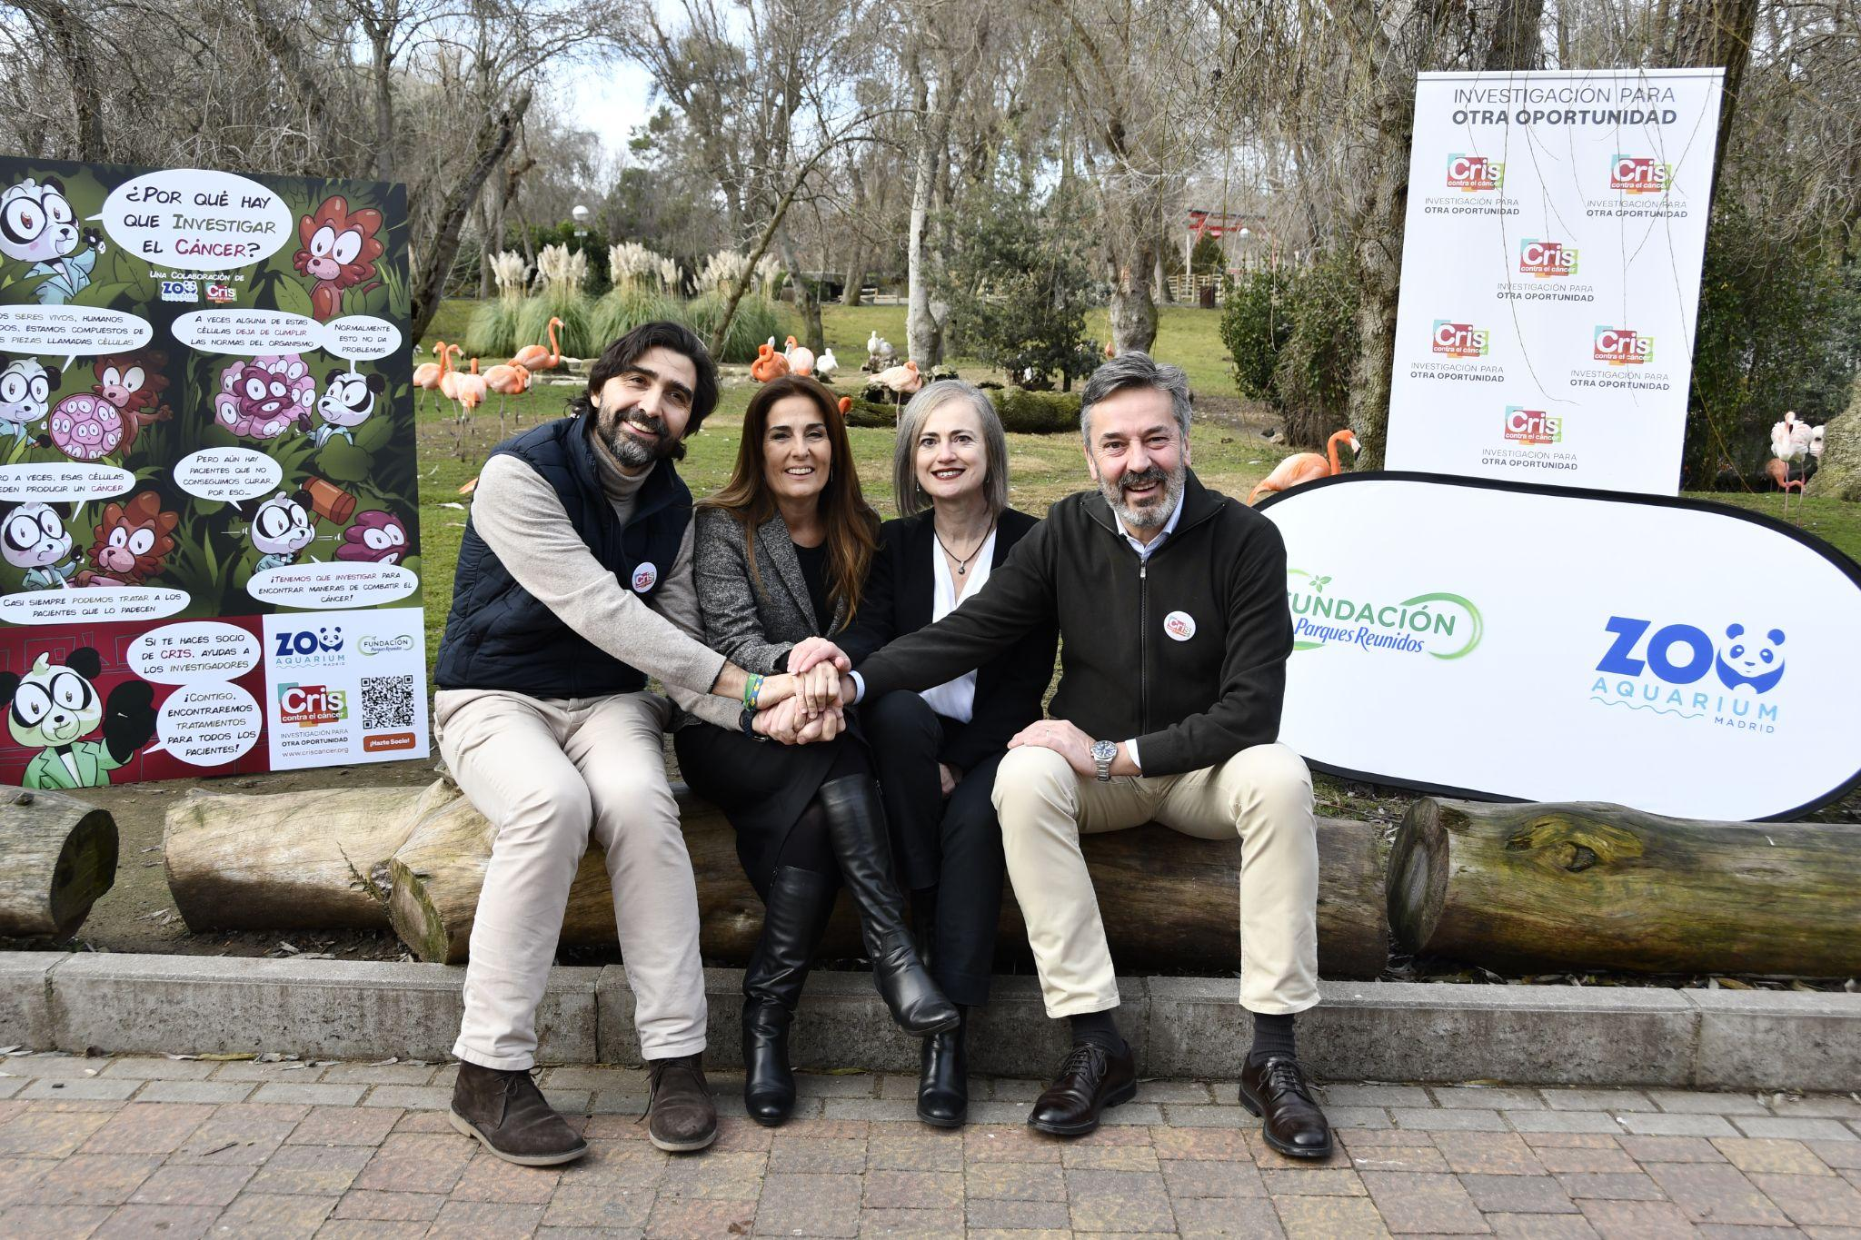
De izquierda a derecha: el Dr. Antonio Pérez, director de la Unidad CRIS de Terapias Avanzadas y jefe de hemato-oncología pediátrica del Hospital Universitario La Paz; Marta Cardona, directora Fundación CRIS contra el cáncer; Isidora Diaz, directora corporativa de Sostenibilidad, Seguridad, Salud y Medio Ambiente del grupo Parques Reunidos; y Enrique Pérez, director general del ZOO Aquarium de Madrid.

- En España, cada año, son diagnosticados de cáncer 1.600 niños y niñas, incluyendo a adolescentes; 200 mueren y es la primera causa de muerte en menores
- El objetivo de este acuerdo de colaboración entre las entidades es sensibilizar a la sociedad civil de la importancia de la investigación como única solución para curar el cáncer
- El acuerdo incluye visitas a los parques gratuitas para menores pacientes oncológicos y la venta de “Las pulseras de vida”

Link fotografías: https://we.tl/t-wbocmRu1kz

Madrid, a 15 de enero de 2024.- La Fundación CRIS contra el cáncer, entidad de referencia en la investigación contra esta enfermedad, ha firmado un acuerdo marco de colaboración con la Fundación Parques Reunidos & ZOO Aquarium de Madrid. El objetivo de dicho convenio es sensibilizar a la sociedad civil de la importancia de la investigación como única vía para lograr tratamientos de cura contra el cáncer y contribuir en la recaudación de fondos para la investigación en oncología pediátrica.

La directora de la Fundación CRIS contra el cáncer ha puesto en valor “la importancia de la colaboración entre entidades, el compromiso de la sociedad civil y la necesidad de apoyar a la investigación”. Además, ha recordado que “el cáncer es cosa de todos y, en este caso, no podemos permitir que ningún niño o niña se quede atrás”.
El convenio de colaboración se ha firmado en un acto celebrado en el Zoo de Madrid en el que han participado: Marta Cardona, directora de la Fundación CRIS contra el cáncer; el doctor Antonio Pérez, director de la Unidad CRIS de Terapias Avanzadas y jefe de Hemato-Oncología pediátrica del Hospital Universitario La Paz; Isidora Díaz, directora corporativa de Sostenibilidad, Seguridad, Salud y Medio Ambiente del grupo Parques Reunidos y Enrique Pérez, director general del ZOO Aquarium de Madrid.

Datos del cáncer infantil en España
En España, más de 1.200 niños y niñas de menos de 14 años son diagnosticados cada año de cáncer. Además, si se incluyen a los adolescentes, la cifra aumenta a 1.600 casos. Cada año mueren 200 menores, lo que supone la primera causa de muerte infantil. Al no tratarse de las mismas cifras que en los tumores en adultos, la inversión destinada a la investigación de los cánceres infantiles, es más baja.

Actualmente, el 82% de los pacientes con cáncer infantil supera la enfermedad pero el objetivo es lograr salvar las vidas del 100% y minimizar los efectos secundarios de los tratamientos tan agresivos, además de implementar las terapias avanzadas.

La Unidad CRIS de Terapias Avanzadas en cáncer infantil

El doctor Antonio Pérez Martínez, pediatra investigador y jefe de Hemato-Oncología Pediátrica del Hospital Universitario de La Paz, dirige la Unidad CRIS de Terapias Avanzadas en cáncer infantil con un equipo de trabajo multidisciplinar e integrado que combina la investigación a la vanguardia, los ensayos clínicos y las terapias más innovadoras. Médicos, investigadores, enfermería, genetistas, inmunólogos, bioinformáticos, gestores de calidad y de datos, etc, se unen para tratar de forma cada vez más personalizada los casos más difíciles de cáncer infantil.

El Dr. Pérez ha incidido en que “necesitamos de manera urgente dedicar más fondos a la investigación contra los tumores infantiles para curarlos y para evitar las graves secuelas que dejan los tratamientos agresivos. Una sociedad tan avanzada como la nuestra no puede quedarse atrás en la investigación e invertir en investigación implica progreso y riqueza para un país. Sin ninguna duda, todos debemos contribuir para que la investigación encuentre tratamientos y curemos al 100% de los menores con cáncer”.

Iniciativas solidarias con la investigación en el cáncer infantil
La Fundación Parques Reunidos & ZOO Aquarium de Madrid pone en marcha diversas acciones y actividades como la venta de “Las pulseras de vida” que estarán disponibles en la tienda del Zoo. La recaudación de la venta de estas pulseras, elaboradas de manera altruista por mujeres taxistas

de España, se destinará íntegramente a la investigación, en concreto, a la Unidad CRIS de Terapias Avanzadas en cáncer infantil en el Hospital Universitario de La Paz.
Además, se instalará un punto de información en el Zoo de Madrid para sensibilizar de la necesidad de investigar contra la enfermedad que supone la primera causa de muerte de menores en Europa; se ofrecerán talleres informativos, se organizarán visitas gratuitas para niños y niñas oncológicos de la Unidad CRIS en cáncer infantil y sus familias; etc.

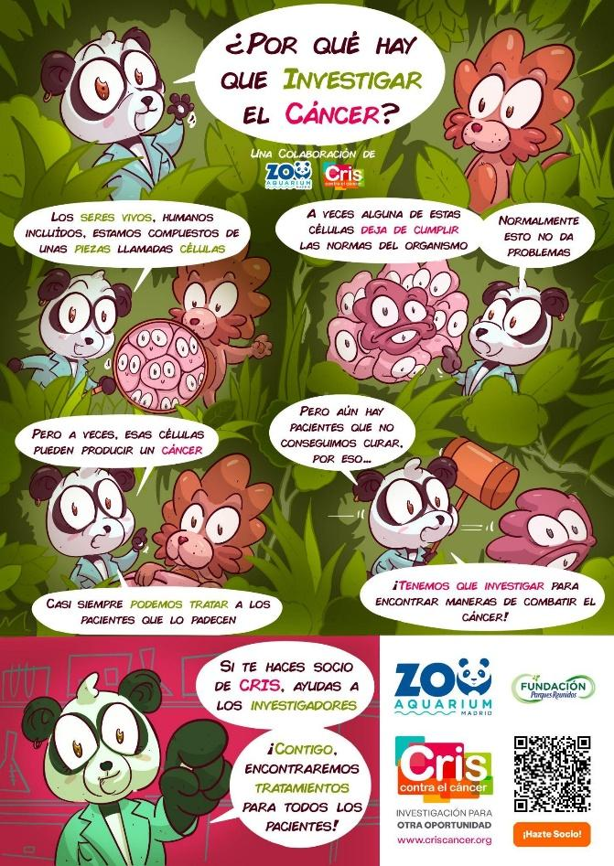

Cómic realizado por Jesús Sánchez, responsable de Proyectos Científicos de la Fundación CRIS contra el cáncer.

La Fundación CRIS contra el cáncer
La Fundación CRIS contra el cáncer, creada hace 13 años, tiene como objetivo lograr tratamientos de cura contra esta enfermedad y lo hace apoyando, promoviendo y financiando la investigación oncológica, gracias al compromiso de las donaciones de la sociedad civil.
La Fundación CRIS contra el cáncer ofrece terapias pioneras a pacientes que no responden a tratamientos convencionales.

Tiene sede en España, Gran Bretaña y Francia; y Unidades propias de terapias y ensayos en los principales hospitales del Sistema Nacional de Salud, además de estar en los centros de investigación referencia.
Ha invertido 40 millones de euros en investigación; se han desarrollado 468 ensayos clínicos en proyectos y Programas CRIS; puesto en marcha 120 líneas de investigación, 53 equipos y 458 ensayos clínicos; se apoya a 247 científicos e investigadores presentes en 65 instituciones alrededor mundo; las publicaciones, papers y tesis doctorales suman casi 2.000; hay 15 patentes licenciadas y 6 en proceso; 6.000 pacientes beneficiados y 11 millones anuales de potenciales beneficiarios.

PARA MÁS INFORMACIÓN Y ENTREVISTAS:
Oficina de prensa Fundación CRIS contra el cáncer Actitud de Comunicación
Paloma Escudero/María Contenente
prensa@criscancer.org criscancer@actitud.es
685.376.705. 913.022.860.

Web Fundación CRIS contra el cáncer
https://criscancer.org/

#OTRAOPORTUNIDAD

RRSS @criscancer



https://twitter.com/criscancer
https://www.facebook.com/FundacionCrisCancer
https://www.linkedin.com/company/fundaci-n-cris-contra-el-c-ncer
https://www.youtube.com/user/CrisContraElCancerhttps://www.flickr.com/photos/122173016@N08/
https://www.instagram.com/criscontracancer
https://www.tiktok.com/@criscontraelcancer

